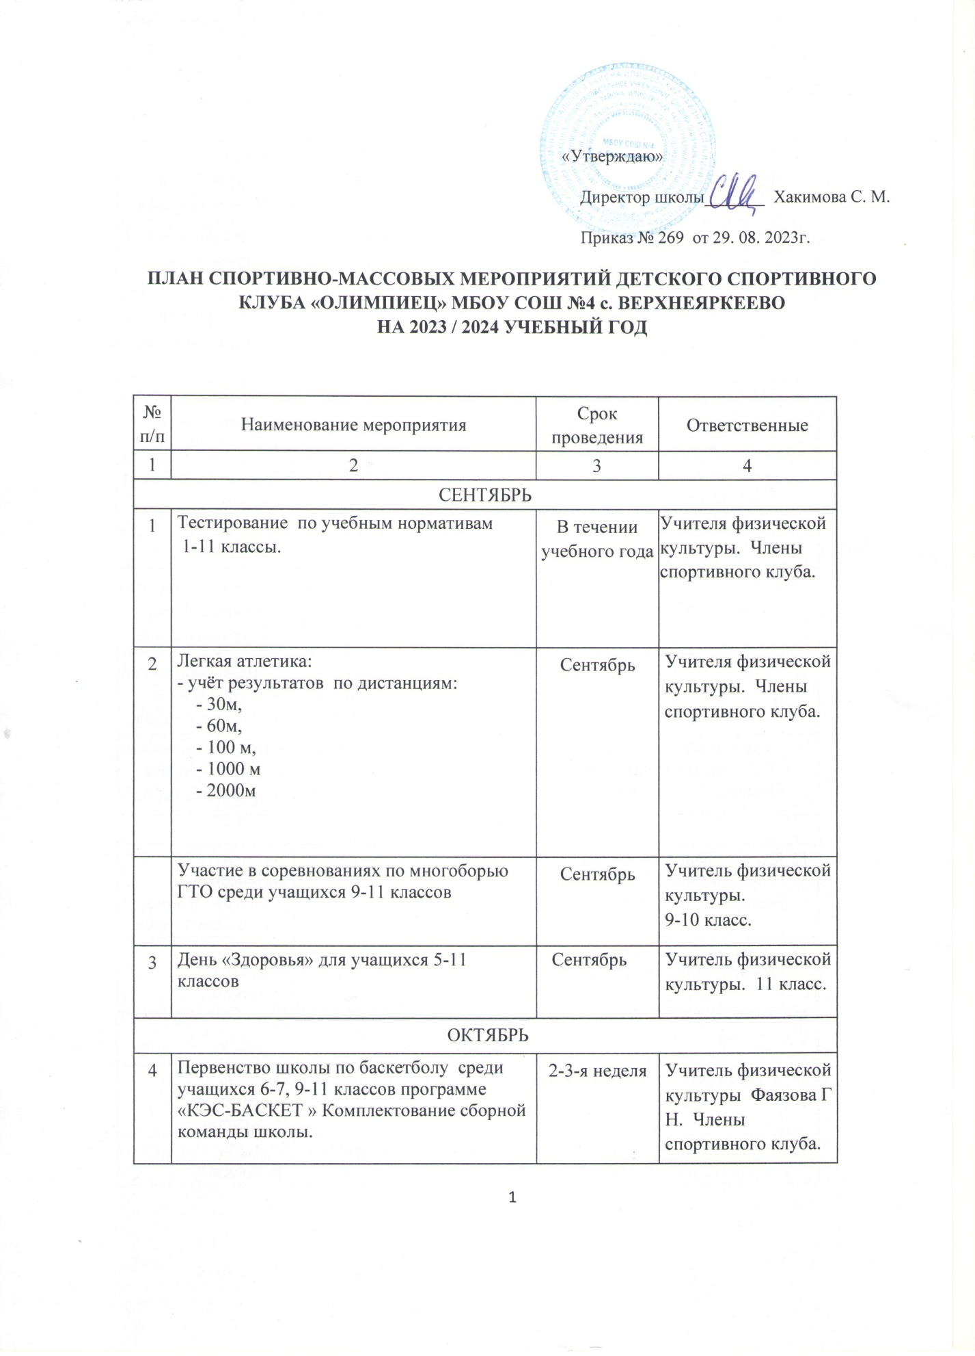

5 |  | Подготовка и участие на предметной олимпиаде по предмету» физическая культура» | Сентябрь- октябрь |  | Учитель физической культуры. Члены спортивного клуба.
6 |  | Участие в соревнованиях по многоборью ГТО среди учащихся 9-11 классов | 3–4-я неделя |  | Учитель физической культуры. Члены спортивного клуба.
7 |  | Республиканская Олимпиада школьников на Кубок имени Ю.А Гагарина. | Октябрь-апрель |  | Учитель физической культуры. Фаязова Г.Н.
 |  | Первенство района по баскетболу –  по программе «КЭС-БАСКЕТ» | 2 неделя |  | Учитель физической культуры. Члены спортивного клуба.
 |  | Участие в соревнованиях по многоборью ГТО среди учащихся 9-10 классов | Октябрь |  | Учитель физической культуры .
НОЯБРЬ
9 | «Весёлые старты», подвижные игры во время перемен. |  |  | Каждая среда |  | Учитель физической культуры . Члены спортивного клуба.
10 | Первенство района по плаванию |  |  | По положению ДЮСШ№2 |  | Учитель физической культуры Члены спортивного клуба..
 | Участие в соревнованиях по многоборью ГТО среди учащихся 9-10 классов: по плаванию , стрельбе. |  |  | 3-я неделя |  | Учитель физической культуры . Члены спортивного клуба.
ДЕКАБРЬ
12 | Соревнования по программе «Президентские состязания» среди учащихся 5-6, 7-8 классов. |  |  | 1–2-я неделя |  | Учитель физической культуры. Члены спортивного клуба.
13 | Участие на предметной олимпиаде по физической культуре |  |  | 1–2-я неделя |  | Учитель физической культуры.
ЯНВАРЬ
- ФЕВРАЛЬ
15 | Соревнование по лыжным гонкам. |  |  | 3-я неделя |  | Учитель физической культуры.
16 | Подготовка и участие на региональном этапе Всероссийской олимпиады по физической культуре |  |  | февраль |  | Учитель физической культуры Фаязова Г.Н.
МАРТ
17 | Участие в районных соревнованиях по лыжным гонкам в зачёт Спартакиады школьников. |  |  | По положению |  | Учитель физической культуры. Фаязова Г.Н.
18 | Конкурс стенгазет  «Здоровое поколение - здоровая нация» в рамках недели. |  |  | 1-я неделя. |  | Учитель физической культуры. Члены спортивного клуба.
19 | Мероприятия, посвященные недели физической культуры и спорта  «Главный в жизни завет: здоровью – да, наркотикам – нет!» |  |  | март |  | Учитель физической культуры Фаязова Г.Н.
20 | Участие во всероссийской акции «Я выбираю спорт как альтернативу пагубным привычкам» |  |  | март |  | Учитель физической культуры.
21 | Проведение спортивных эстафет, по профилактике здорового образа жизни |  |  |  |  | Учитель физической культуры .Члены спортивного клуба.
23 | Первенство школы по волейболу  Участие в районных соревнованиях по волейболу |  |  | 2–3-я неделя |  | Учитель физической культуры.
24 | Первенство школы по многоборью ГТО среди учащихся 9-11 классов |  |  | 3-я неделя |  | Учитель физической культуры .
АПРЕЛЬ
25 | Участие в соревнованиях по многоборью ГТО среди учащихся 9-11 классов |  |  | апрель |  | Учитель физической культуры.
26 | Спартакиада школьников и «Президентские состязания»;  Бег 60м, 800м, метание, прыжки в длину с разбега, эстафета. |  |  | 4-я неделя |  | Учитель физической культуры Фаязова Г.Н.
27 | Районные соревнования по легкой атлетике |  |  | 2–3-я неделя |  | Учитель физической культуры Фаязова
28 | Участие на Заключительном этапе Всероссийской олимпиады школьников |  |  | 3-4 - я неделя |  | Учитель физической культуры Фаязова Г.Н.
МАЙ
29 | Праздник «День защиты детей» Спортивный блок:  –подвижные игры;  – эстафеты;  – спортивные игры;  – метание мяча. |  |  | 2-я неделя |  | Зам. директора по ВР, учителя ФК, преподаватели ОБЖ, Совет спортивного клуба.
30 | Легкоатлетическая эстафета (ю + д), 5–11 классы на приз газеты «Маяк» |  |  | 3-я неделя |  | Учитель физической культуры Фаязова Г.Н.
32 | Организация спортивных мероприятий в пришкольном оздоровительном лагере и лагере труда и отдыха. |  |  | Май-июнь. |  | Учитель физической культуры Фаязова Г.Н.

